O Projeto:

Produção de um folheto com dobra [10 cm (largura) x 20 com (altura)]

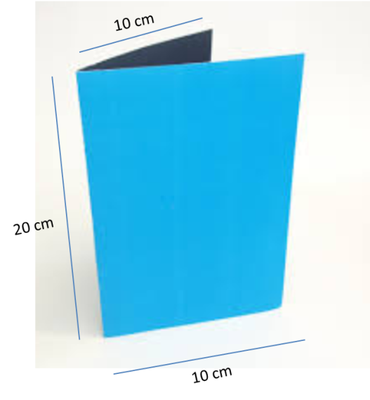

Página 1:
Logo Bagunça Box

Reconquiste o espaço da sua casa.
Guarde tudo o que é importante mas que não é usado no seu dia-a-dia com a Bagunça Box.

Página 2:
Transforme o seu quarto da bagunça em um quarto de verdade.
(foto antes/depois quarto com bagunça/reformado)

A família está crescendo? Quer receber bem aquele parente? Está se mudando para um lugar menor? Reconquiste o espaço da sua casa guardando tudo aquilo que você não usa no seu dia-a-dia com a Bagunça Box.
Não use o precioso espaço da sua casa como depósito. Deixe que a Bagunça Box guarda as coisas para você.
Como funciona a Bagunça Box? (Desenho mostrando o funcionamento)
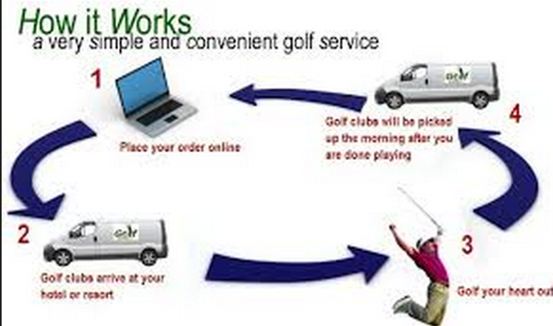
- Solicite a Bagunça Box em sua casa
- Guarde tudo o que quiser, tranque a caixa e guarde a chave.
- Agende a coleta da caixa.
- Tenha acesso às suas coisas sempre quiser solicitando a entrega da Bagunça Box em sua casa ou em um de nossos Pontos de Coleta.

Página 3:
Escolha a caixa que melhor se encaixa em suas necessidades:
(Quadro com dados dos 2 tipos de caixas)
Foto Caixa Bagunça Box  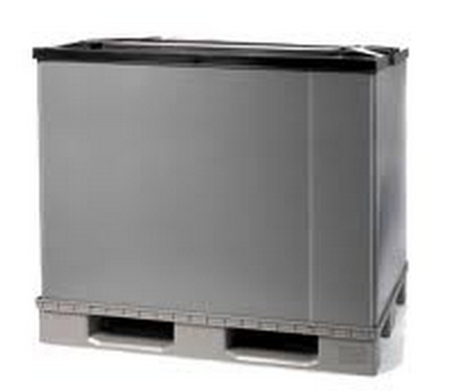 | Foto Caixa Baguncinha  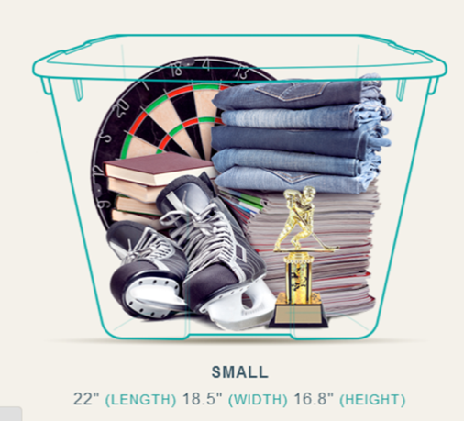
Dimensões Largura x Comprimento x Altura  Volume total: 800 Litros | Dimensões Largura x Comprimento x Altura  Volume total: 130 Litros
Valor armazenagem | Valor armazenagem
Valor entrega nos Pontos de Coleta | Valor entrega nos Pontos de Coleta
Valor entrega em domicílio | Valor entrega em domicílio

Bagunça Box oferece:
- Segurança: tenha suas coisas armazenadas em um ambiente seguro, monitorado 24 horas por dia.
- Praticidade: escolha o recebimento de suas coisas em sua casa ou em um de nossos Pontos de Coleta no Flamengo, Tijuca, Ilha do Governador e Recreio do Bandeirantes.
- Economia: aproveite melhor o espaço que você já tem dentro de casa.

Página 4:
(foto pessoa recebendo a caixa em casa)
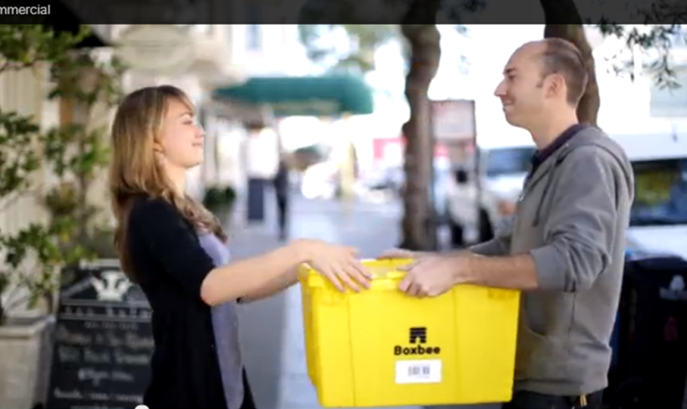
Headline: Tenha acesso às suas coisas sempre que precisar

Pontos de Coleta:
(4 mapas mostrando os pontos de coleta com endereço).

Contato:
www.baguncabox.com.br
Tel: (21) 3344-9555
Endereço: Estrada do Rio Morto, 222

